# 安装maven

网址：<https://maven.apache.org/download.cgi>

下载最新版本，例如当前版本为apache-maven-3.3.9-bin.zip，链接：<http://apache.fayea.com/maven/maven-3/3.3.9/binaries/apache-maven-3.3.9-bin.zip>

下载完成后，解压到任意文件夹，例如：

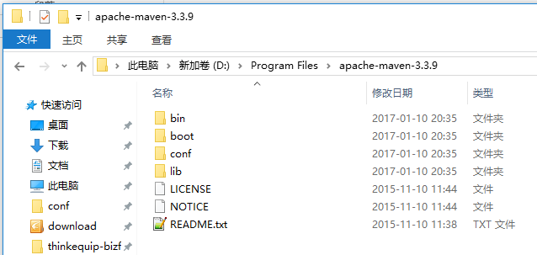

打开此目录下conf/settings.xml配置文件，进行编辑

# 编辑maven配置文件

配置本地仓库，localRepository标签指向本地仓库路径，即此文件夹用来存储本地jar包，路径可自行选择。

<localRepository>D:\javawork\repository</localRepository>

配置镜像仓库，即配置中央仓库的镜像服务器（因为官方中央仓库有墙），在<mirrors></mirrors>标签内加入以下配置，直接复制到配置文件中，不用修改

<mirror>

<id>alimaven</id>

<name>aliyun maven</name>

<url>http://maven.aliyun.com/nexus/content/groups/public/</url>

<mirrorOf>central</mirrorOf>

</mirror>

<mirror>

<id>central</id>

<name>Maven Repository Switchboard</name>

<url>http://repo1.maven.org/maven2/</url>

<mirrorOf>central</mirrorOf>

</mirror>

配置编译器版本为java 1.7，在<profiles></profiles>标签内加入以下配置，直接复制到配置文件中，不用修改

<profile>

<id>jdk-1.7</id>

<activation>

<activeByDefault>true</activeByDefault>

<jdk>1.7</jdk>

</activation>

<properties>

<maven.compiler.source>1.7</maven.compiler.source>

<maven.compiler.target>1.7</maven.compiler.target>

<maven.compiler.compilerVersion>1.7</maven.compiler.compilerVersion>

</properties>

</profile>

# myeclipse中maven配置

在myeclipse中，Windows-Preferences打开配置窗口

MyEclipse-Maven4MyEclipse-Installations，点击Add，选择下载第一步安装maven的目录。

然后选择User Settings，选择maven安装目录下的conf/settings.xml文件，点击Update Settings按钮更新配置。

# 导入maven工程

将工程代码check出来后，在myeclipse中，File-Import打开导入窗口

选择Maven4MyEclipse-Existing Maven Projects

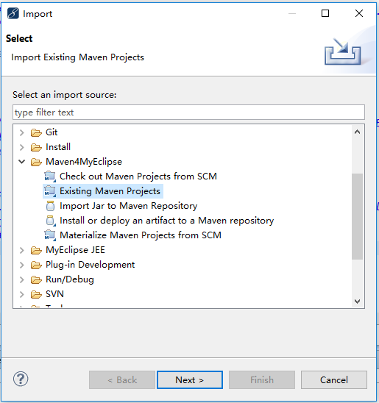

点击Browse按钮，选择check出来的工程目录，选择识别出来pom.xml，点击Finish按钮进行导入。

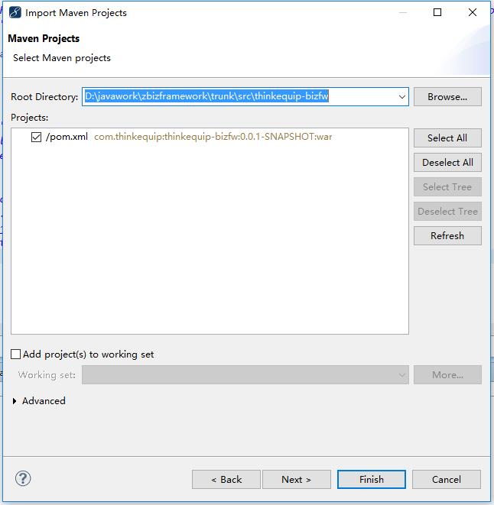

# 下载依赖库

导入工程后，对工程点击鼠标右键，选择Maven4MyEclipse-Update Project，此时将开始下载配置好的依赖库。